|  |
| --- |
| Universidad del Quindío |
| Diseño Físico del Datamart. |
|  |
|  |

|  |
| --- |
| David Felipe Hernández  23 octubre 2016 |

**Tabla de Contenido.**

HISTORIAL DE REVISIONES 2

INTRODUCCIÓN 3

**Definiciones, acrónimos y abreviaciones.** 3

Modelo de datos físico. 4

Arquitectura del Data Warehouse 5

Modelo de Extracción y Transformación de datos. 5

# HISTORIAL DE REVISIONES

|  |  |  |  |  |
| --- | --- | --- | --- | --- |
| Fecha | | Versión | Descripción | Autor |
| 23/Octubre/2016 | 1.0 | | Desarrollo del diseño físico | David Hernández |
|  |  | |  |  |
|  |  | |  |  |
|  |  | |  |  |

# INTRODUCCIÓN

El diseño físico del Datamart es un conjunto de modelos teóricos, en los cuales se representa la base de datos del Datamart, la arquitectura del Data Warehouse, la comunicación entre los procesos presentes en el Datamart y el proceso de Extracción, Transformación y Carga (ETL).

## 

## **Definiciones, acrónimos y abreviaciones.**

**Indicador:** Representan lo que se desea analizar concretamente, por ejemplo: saldos, promedios, cantidades, sumatorias, entre otros.

**Perspectiva:** Se refieren a los objetos mediante los cuales se requiere examinar los indicadores, por ejemplo: Estudiante, Facultad, Programa, Proveedores entre otros.

## Modelo de datos físico.

En esta sección se adjunta una imagen que representa el modelo de datos físico, es decir, el diagrama de la base de datos.

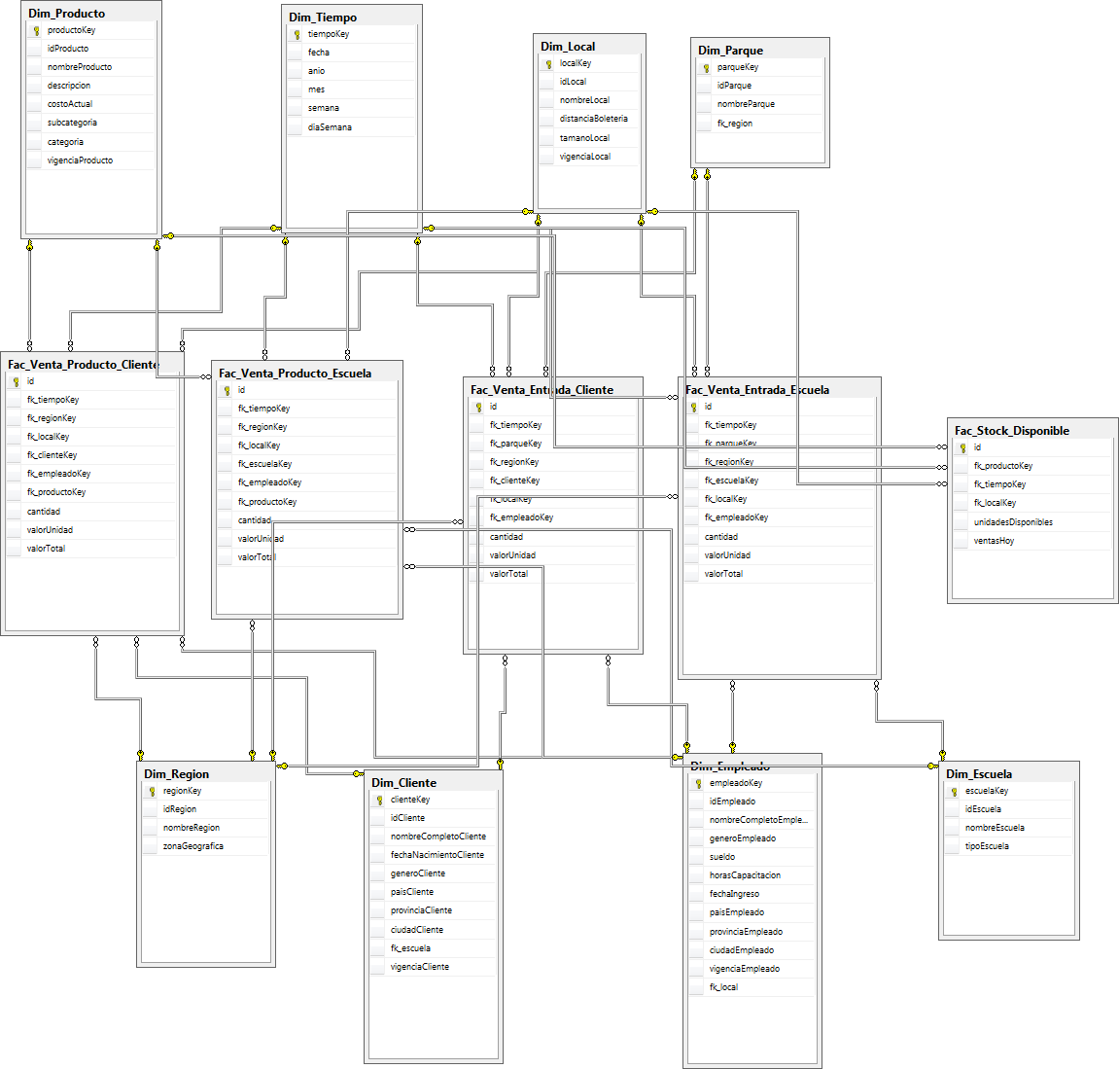

*Imagen 1: Modelo de datos físico*

## Arquitectura del Data Warehouse

En esta sección se adjunta una imagen que representa la arquitectura del Data Warehouse.

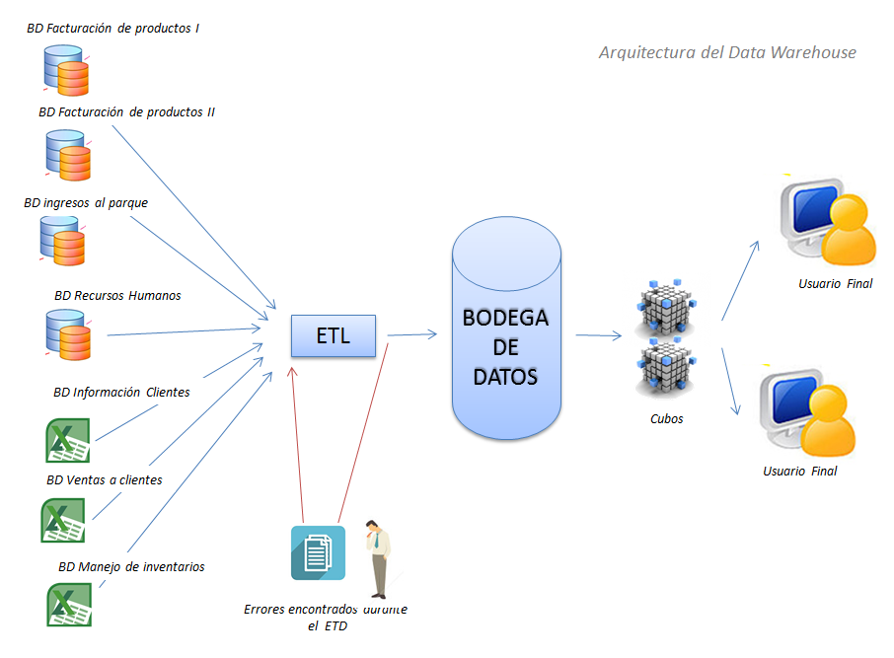

## Modelo de Extracción y Transformación de datos.

En esta sección se adjunta una imagen que representa las reglas de extracción y transformación de datos definidas.